

Associazione pensionati a2a Bergamo con il contributo della Fondazione ASM Brescia organizza una gita ad AOSTA e al Castello di Issogne il giorno 25 maggio 2017
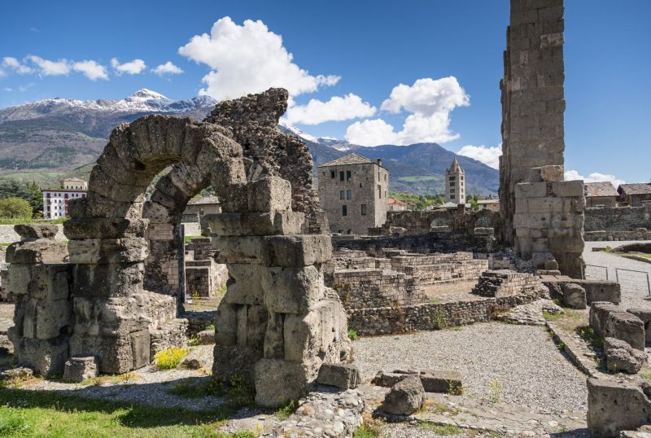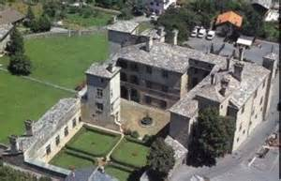
La CITTÀ DI AOSTA incorniciata da un paesaggio di grandi montagne, il capoluogo della regione Valle d’Aosta, fu fondata al tempo di Augusto nel 25 a.C. Eccezionali le vestigia romane della citta, all’interno delle sue mura comprendente il teatro, il foro, il criptoportico, le terme, l’anfiteatro, i tralli di mura del Pailleron; all’ingresso orientale si incontra il solenne Arco d’Augusto, ponte romano.
Il CASTELLO DI ISSOGNE è uno dei più famosi castelli della Valle d'Aosta. È situato nel capoluogo di Issogne, sulla destra idrografica della Dora Baltea, e appare come una dimora signorile rinascimentale, creando una sorta di contrasto con l'austero castello di Verres che si trova quasi di fronte al lato opposto del fiume. Celebri sono il suo cortile interno, con la fontana del melograno e il coloratissimo porticato, raro esempio di pittura alpina medievale, con il suo ciclo di affreschi di scene di vita quotidiana del tardo Medioevo.

PROGRAMMA
Ore 06.30: Partenza da Bergamo c/o Via Codussi
Ore 09.30: Arrivo ad Aosta, incontro con la guida e visita della Città
Ore 12.30: Pranzo organizzato – compreso nella quota di iscrizione
Ore 15.00: Visita del Castello di Issogne
Rientro previsto in serata

QUOTA DI PARTECIPAZIONE SOCI € 50,00 QUOTA DI PARTECIPAZIONE ESTERNI € 65,00
(La gita verrà confermata al raggiungimento di almeno 40 partecipanti)

LA QUOTA COMPRENDE
Viaggio in pullman G.T. riservato e assicurazione
Ingresso e visita guidata al Castello di Issogne e visita guidata di Aosta
Pranzo

LA QUOTA NON COMPRENDE
Tutto quanto non specificato nella “quota comprende”

MENÙ PRANZO
Antipasto
Tartine di pepe nero (burro, miele, lardo); salumi della casa; crostini di patè di fegato; tometta di fresca della casa; flan di verdure; frittelle di verdura

Primo
Ravioli di carne della casa

Secondi
Carne al ginepro con polenta (cotta su forno a legna), tagliere di formaggi

Dolce
Gelato della casa

Bevande
Acqua, vino proposto dalla casa, caffè, grappa, tisana digestiva

-------------------------------------------------------------------------------------------------------------------

L’orario di partenza verrà confermato con il pagamento della quota
Le prenotazioni, che sono impegnative, si ricevono sino ad esaurimento dei 53 posti disponibili
In caso di rinuncia non saranno rimborsate le spese sostenute dal Gruppo.
E’ indispensabile effettuare la prenotazione e il pagamento entro e non oltre il 4 maggio 2017 direttamente presso le nostre sedi.
Ricordiamo che i nostri uffici sono aperti: Mercoledì mattina in via SUARDI 26 – tel. 035 351259
Giovedì pomeriggio in via MORONI – tel. 035 351653

Oppure contattare:
sig. BARACHETTI VITTORIO – cell. 3388136602
sig. ALVANINI CLAUDIO - cell. 3351231821

INFO EMAIL info@pensionatia2abergamo.it

IL DIRETTIVO

GRUPPO PENSIONATI A2A Bergamo Via SUARDI TEL. 035 351259 VIA MORONI TEL .035 351653 info@pensionatia2abergamo.it - www.pensionatia2abergamo.it

